# 关于西安市公安局交通管理支队2025年结算审计服务的成交结果公告

一、项目编号：XCZX2025-0126-2

备案编号：ZCBN-西安市-2025-03951

二、项目名称：西安市公安局交通管理支队2025年结算审计服务

三、成交信息

第一标段：

服务商名称: 陕西华平鼎会计师事务所有限责任公司

服务商地址：陕西省西安市曲江新区雁展路1111号莱安中心5幢2单元23001室

成交折扣：75.00%

联系人：邓姮

联系电话：18189271309

第二标段：

服务商名称: 北京瑞盈京都会计师事务所（特殊普通合伙）陕西分所

服务商地址：陕西省西安市莲湖区高新二路新世纪大厦21楼2111室

成交折扣：70%

联系人：路梦婕

联系电话：18049456288

四、主要标的信息

|  |
| --- |
| 服务类 |
| **名称：**西安市公安局交通管理支队2025年结算审计服务  **服务范围：**2025年结算审计服务项目设立的目的是对西安市公安局交通管理支队2025年采购金额在30万元（含）以上应进行结算审计的服务类、信息化类、货物类、工程类采购项目，及往年延期需进行结算审计的项目进行结算审计，旨在对应结算审计项目结算的真实性、合法性和效益性进行审查和评价，以发现违规违纪违法线索为目标，确保资金使用合法、合规、合理，提高资金使用效益，防范廉政风险。  **服务要求：**详见磋商文件第三章。  **服务时间：**自合同签订之日起，至2025年全部应结算审计项目及往年延期需进行结算审计项目审计完成时止。  **服务标准：**详见磋商文件第三章。 |

五、评审专家名单：骞保亭、赵普霞、朱莉莉。

六、公告期限：自本公告发布之日起1个工作日。

七、其他补充事宜

1、本项目专门面向中小企业，成交服务商性质见附件。

2、本项目采用综合评分法，现依据市财函【2024】817号文件规定，第一标段成交服务商评审总得分为88.51分，评审折扣为75%；第二标段成交服务商评审总得分为85.31分，评审折扣为70%。

3、请成交服务商于本项目公告期届满之日起，在西安市公共资源交易中心网站——企业端下载该项目电子版成交通知书，同时须前往西安市公共资源交易中心八楼提交纸质响应文件一正两副，内容与电子响应文件完全一致。

八、凡对本次公告内容提出询问，请按以下方式联系。

1、采购人信息

名称：西安市公安局交通管理支队

地址：西安市雁塔区太白南路222号

联系方式：029-86755232

2、项目联系方式

项目联系人：王老师

地址：西安市未央区文景北路16号白桦林国际B座

电话：029-86510029 86510365转分机80807

西安市市级单位政府采购中心

2025年10月14日

九、附件

中小企业声明函

第一标段

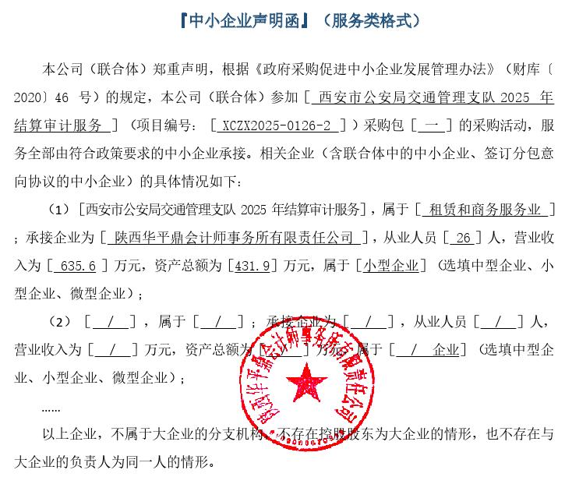

第二标段

